商品浏览分析：核近30天明细、时长与真实订货｜云上订货系统

按商品名编号查固定近三十天列表
商品浏览分析用于查某件商品近期保存的浏览记录，帮助明确下一步要回查哪个商品和客户，不能由排行直接决定改价或采购。PC管理端进入“营销管理—行为分析—商品浏览分析”，先核当前企业，再用商品名称或准确编号查询。列表实际显示商品名称、商品编号、最近浏览时间和最近浏览时长四列，行操作为“查看明细”；不能将这四列解释为浏览人数、次数、累计时长或来源。
本页固定近三十天的滚动范围，以记录创建时间是否仍在当前时刻向前推三十天内判断，不是任选起止日期，也不是完整三十个自然日。今天与明天查看，同一早期记录可能移出范围。先保存查询时间、原编号和实际关键词，再读对应商品。名称与编号按包含文字查找，不是客户名称、设备或来源筛选；客户画像里的客户检索也不能搬成本页条件。
列表按最近浏览时间排序，最近出现只表示有保存记录，不能等于最受欢迎或购买最多。商品名称编号来自对应的当前资料，若改过名称，查询时回准确编号核对象，不把名称当不可变的历史快照。只有本页纳入的商品详情浏览记录才进入该列表，当前敏感商品也有排除规则，不能用空列表反推客户从未看过任何商品。翻页时保留原条件，未翻到的后续商品也不能直接当不存在。
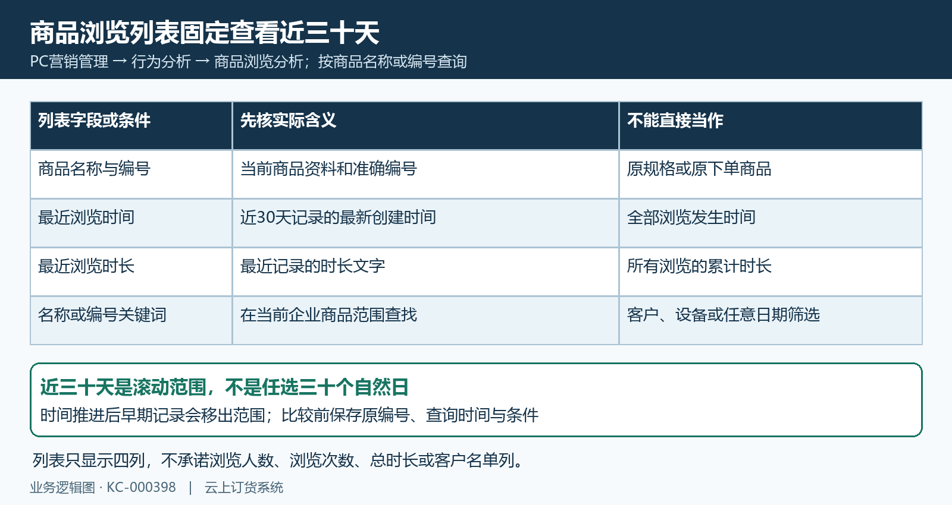
图1：列表按当前滚动近30天查原商品，仅四列；查询时间与原编号先保存。

从原商品打开近三十天浏览明细
在原商品行点击“查看明细”，先核弹窗中的商品名称与编号是否对应原对象，再读“浏览明细（近30天）”。明细实际列客户名称、客户编码、浏览时间和浏览时长秒数，按浏览时间从近到远排列。列表最近一条和弹窗中较早记录不是同一个时间点，应逐行核时间与秒数，不能只看第一行就替全部客户作判断。弹窗可滚动查看已返回的明细，未看到底不能当只发生了眼前几次。
客户名称与编码为空时保留未知。匿名来源、客户关联缺失等情况都不能靠空格判断是否已购买，也不要猜成某家客户。名称相似时按客户编码进一步核实际身份；这张明细没有具体选择规格、设备、来源或独立访问次数。商品级记录不能直接说明客户看中的是哪一个包装，浏览时间也不是订单时间。需要确认需求时回真实客户反馈与原商品资料，不能把未显示的字段补成已核实结果。
明细请求失败会提示“加载明细失败”，先保存原编号、查询时间和已有提示，关闭弹窗后回原行重查。没有返回结果就不能用上一次其他商品的明细代替；弹窗为空先核当前近三十天范围和原对象，也不证明没有任何历史浏览。列表成功、明细加载成功和识别客户是三个不同结果，接续记录要分别写清，未确认身份与失败原因交具体负责岗位继续核。
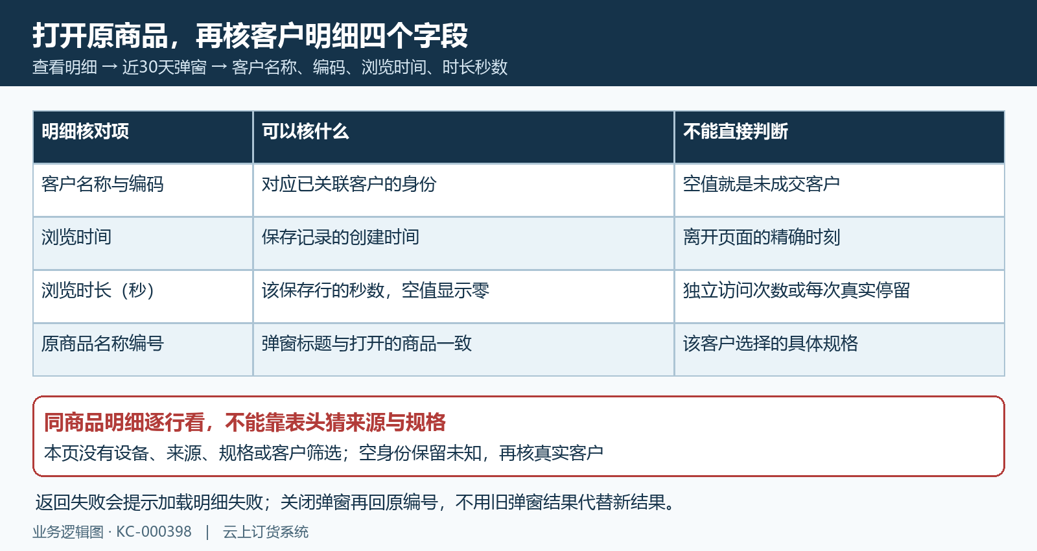
图2：明细只有客户名称编码、时间与秒数，不补造设备来源、规格或成交状态。

最近时长与明细秒数分开核
最近浏览时长展示的是最近保存记录的时长文字，并非近三十天所有浏览的累计时长。秒数不足一分钟按秒显示，达到一分钟或一小时后按整数分钟或小时显示。例如明细为一百一十九秒，列表可显示一分钟，不能说它被改成六十秒、四舍五入成两分钟或已经停留一百一十九次。最近浏览时长不能当作近三十天的时长合计，比较时固定同一原记录及相同单位。
商品详情进入时可能先保存零秒，离开页面组件时再按经过秒数另报停留，并尝试发送已有事件。页面仍停留、未触发对应离开或网络未成功时，不能推定最终停留已经完整写入。零秒因此不等于客户完全没兴趣，较长秒数也不能证明认真阅读或需要购买；页面放在一边同样不能靠本页确认真实意图。是否已完整保存停留时长应回对应原记录确认，历史示例不能证明本次离开后的记录已更新。
保存记录还会受近期合并影响：同企业同商品在近三十秒内，已关联客户按同客户匹配，匿名记录按同会话匹配，可把时长累加到已有行，创建时间仍保留原值。单次上报超过三百秒会按三百秒保存，但合并后的同一行不一定只有三百秒；示例中已有二百秒，再加一次保存三百秒，可合并为五百秒。这只是规则示例，不是实测客户数据。既不能由一行认定只访问一次，也不能由多行直接算独立人数；结束上报另成新行时，时间同样要按实际保存记录核。
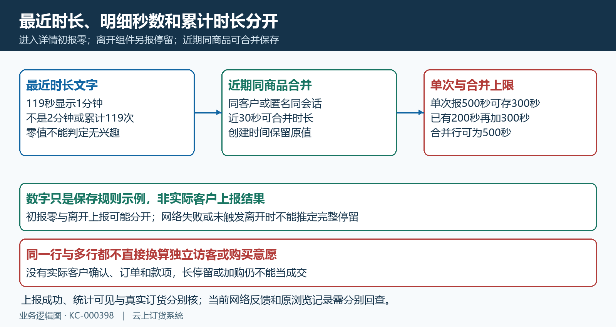
图3：保存规则示例不是实测；初报零、离开上报与近期合并分别核。

回手机原商品核规格与可售
浏览线索要回手机商城的原商品确认资料与当前订货条件。历史商品详情图显示“清禾餐饮调和油”，已选规格五升，编号“QHQH-YOU-914”，分类为粮油调味，并有加入购物车入口。图中资料用于示范按准确编号与规格核对象，没有客户身份、浏览日志或原订单关联，不能说某个明细客户已经浏览该五升规格，也不能把画面价格写成当前客户成交价。
同名商品可能有不同容量、包装或计价单位，商品浏览记录本身没有说明选择哪一个规格。先用准确编号找到原商品，再根据真实需求核规格、单位、数量、客户可见条件和可售情况。名称相近或同分类不能直接替代原需求；管理端查得到，也不能证明原客户手机端可以订购。能够打开详情、可以加购、可以提交订单分别看实际结果，不用浏览秒数替代任何一步。
若客户反馈缺货、单位不符或找不到原商品，保留原客户编码、原商品编号、实际规格与反馈时间，交对应商品或客户负责岗位处理。调整后回同一客户与原编号核正确规格是否出现及是否仍不可订购，不通过重复新建同名商品掩盖原因。原库存、价格和历史订单按原商品关系核，只有明确的真实需求才能进一步决定补货或换规格，浏览分析仅提供待核线索。
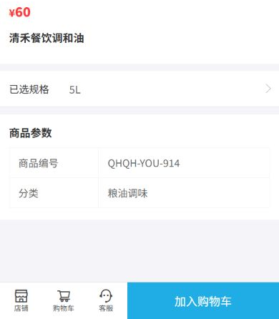
图4：历史调和油五升详情，用于核资料规格；没有原客户浏览或订单关联。

原客户轨迹与真实订单分别核
历史PC客户画像图显示“南区惠邻便利店”，编码“K202609140001”，近期轨迹出现矿泉水浏览与加入购物车记录。该图保留客户身份和具体商品线索，不能称为商品浏览分析主列表，也没有显示浏览时长。它记录的矿泉水与上一节调和油是不同原商品，调和油详情与矿泉水轨迹须分别核对原客户和原商品；两者不能据此认定同一客户的浏览加购转化，也不能关联尚未核实的订单。
客户画像的近期轨迹只展示部分记录，页面最多显示十五条，来源集合还包含搜索与加购，和商品浏览弹窗只查原商品详情浏览的范围不同。看不到一条轨迹不等于从来没有发生，画像条数也不能拿来核对该商品全部浏览明细。历史图中秒级时间只按原图说明，不能冒充当前页面实际显示格式。需要接续时先记录原客户编码、原商品及那条已存在的行为，再回真实对象核对应时间。
浏览、搜索、加购和下单分别确认。加购记录可以说明当时保存了加购行为，不能自动证明现在购物车仍有货、订单已提交或已付款；空购物车与旧加购并存也不能直接判断已成交。已有跟进任务时由真实负责人员留下客户需求、规格数量、处理时间和结果，未收到反馈写待核。成交继续查同客户真实订单号、下单时间及当前状态，到账另核关联款项，不凭轨迹中的商品名猜订单或制造联系记录。
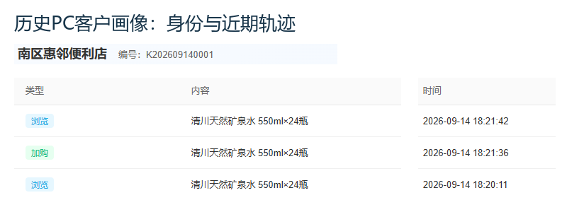
图5：历史画像只说明该原客户矿泉水近期轨迹，不当全部浏览明细或真实成交。

空明细与改后结果回查
列表找不到商品，先核当前企业、原名称编号、查询关键词和当前滚动范围；明细为空，核弹窗原商品标题、时间范围和实际返回结果。两种空结果都不能直接证明商品已下架、客户不需要或历史记录被删。加载失败则保留已有提示、原条件及复查时间，先恢复可以确认的查询结果；没有失败原因就不随意改价、补库存或反复操作客户数据来尝试解决统计问题。
改后留存原商品编号、真实处理内容、负责人、同客户复查时间及实际反馈。滚动范围随时间变化，比较时说明前后查询时刻，不把移出范围的旧记录减少当需求下降，也不把近期新增内部浏览当客户兴趣改善。保存规则没有保证自动排除全部内部或测试访问，必须依据已确认来源区分；匿名或未知来源如实待核，不用模拟浏览点击补齐数据。
最终核对真实业务结果：客户现在能否找到正确规格、是否可以订货、是否确有订单及是否已付款。仅增加浏览记录不能表示缺货已处理，时长变长不能表示客户满意，加购出现不能表示复购形成。每项未确认结果都保留原对象与待核原因，下一位接续人才能继续查同一件事。统计恢复、商品可售、客户反馈、订单状态和款项结果分别留下实际证据，历史截图和规则示例不能代替本次实际查询与业务结果。
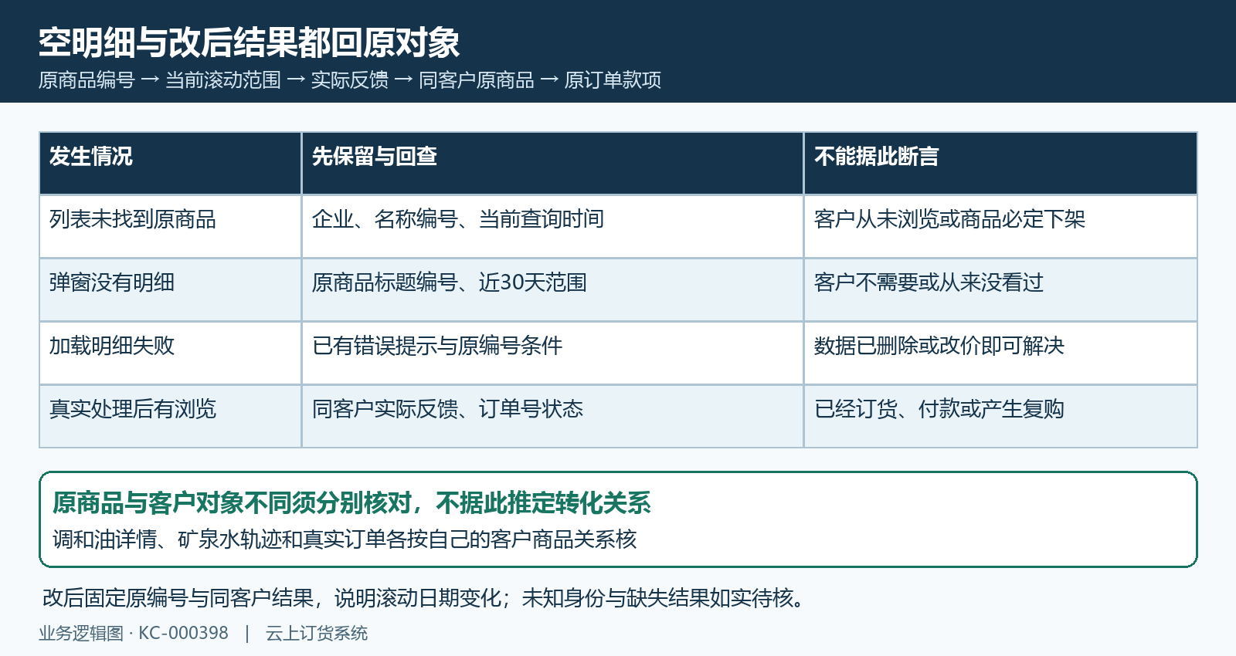
图6：空结果与失败分别留原条件；调和油、矿泉水及订单按各自原关系回查。

下一步学习
本篇完成后可继续学习商城商品搜索、CRM跟进任务与预约与收藏、常购清单与浏览记录，分别核原商品定位、真实反馈接续与手机端找回商品。

